PANDUAN PRAKTIS
Cetak Struk Pesanan
Toko Fajar
Pengaturan printer, ukuran kertas, dan langkah mencetak
Sebelum mulai
Printer harus sudah terpasang, drivernya sudah diinstal, dan kabel atau koneksi jaringannya sudah tersambung ke komputer. Panduan ini tidak meminta Anda memasang ulang printer atau driver. Anda hanya mengatur printer di dialog cetak dan menyamakan ukuran kertas dengan gulungan yang dipakai.
Jika printer terlihat di daftar printer Windows, aplikasi dapat mengirim struk melalui dialog cetak browser. Nama pilihan bisa berbeda mengikuti driver printer.
Panduan ini memakai tampilan Toko Fajar dan contoh cetak digital. Hasil fisik perlu dicoba lagi dengan printer serta kertas yang benar-benar digunakan di toko.

1. Atur ukuran struk di aplikasi
Pengaturan ini menentukan lebar halaman, ruang tepi isi, dan besar tulisan. Owner sebaiknya menyimpannya pada browser komputer kasir. Pengaturan tersimpan di browser dan komputer itu, jadi komputer lain perlu diatur sendiri.
1. Buka Pengaturan. Masuk ke aplikasi, lalu pilih menu Pengaturan di sisi kiri. Cari bagian Pengaturan Cetak Struk.
2. Isi lebar kertas. Masukkan lebar gulungan dalam milimeter. Banyak printer thermal memakai 58 mm atau 80 mm. Untuk ukuran lain, lihat lebar gulungan pada kemasan atau spesifikasi printer; aplikasi menerima 40–120 mm.
3. Atur margin isi. Mulai dari 2 mm. Jika printer memotong tulisan di sisi kiri atau kanan, tambah margin sedikit. Jika isi terlalu sempit, kecilkan margin selama masih aman dari tepi kertas.
4. Atur skala isi struk. Mulai dari 100%. Nilai lebih kecil membuat huruf dan jarak isi lebih ringkas; nilai lebih besar membuatnya lebih mudah dibaca. Lebar kertas tidak ikut berubah.
5. Simpan pengaturan. Tekan Simpan Pengaturan Cetak. Gunakan Kembalikan setelan awal untuk kembali ke 80 mm, margin 2 mm, dan skala 100%.
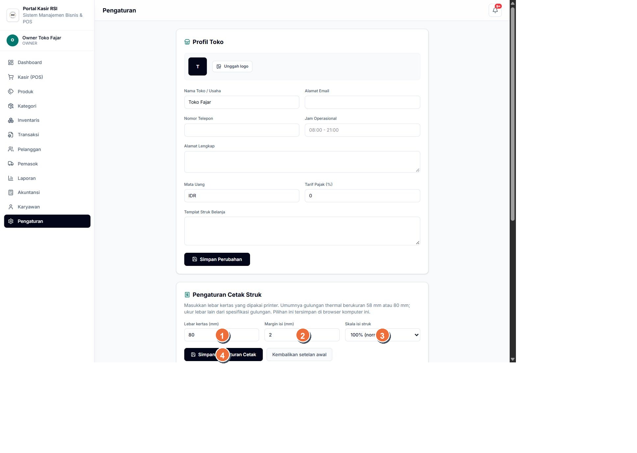
Tampilan Pengaturan Cetak Struk. 1 lebar kertas, 2 margin isi, 3 skala tulisan, 4 simpan.
Nilai awal yang disarankan untuk gulungan 80 mm adalah lebar 80 mm, margin isi 2 mm, dan skala 100%. Untuk gulungan 58 mm, ganti lebarnya menjadi 58 mm lalu cetak satu struk uji.

2. Pilih printer dan cocokkan ukuran kertas
Aplikasi memakai dialog cetak dari browser dan Windows. Printer tidak dipilih di halaman Pengaturan aplikasi. Pilih printer setiap kali dialog cetak muncul, kecuali browser mengingat pilihan sebelumnya.
1. Pilih printer toko. Buka daftar Printer atau Destination, lalu pilih nama printer kasir yang sudah terpasang. Untuk mengecek hasil digital tanpa kertas, pilih Microsoft Print to PDF jika pilihan itu tersedia.
2. Samakan ukuran kertas. Pilih ukuran gulungan yang sama dengan angka di aplikasi. Contoh: aplikasi 58 mm, driver pilih gulungan 58 mm atau ukuran receipt yang lebarnya 58 mm. Nama format mengikuti driver.
3. Pilih margin minimum. Pilih Tanpa margin, None, atau nilai minimum yang disediakan. Margin isi 2 mm sudah diatur di aplikasi. Hindari menambahkan margin besar lagi di dialog printer.
4. Pertahankan skala 100%. Pilih 100%, Default, atau Ukuran sebenarnya. Jangan gunakan Fit to page atau Shrink to fit untuk cetak normal karena pilihan itu dapat mengubah ukuran isi.
5. Mulai dengan satu salinan. Cetak satu struk lebih dulu. Sesudah ukuran dan posisi sudah pas, lanjutkan seperti biasa.
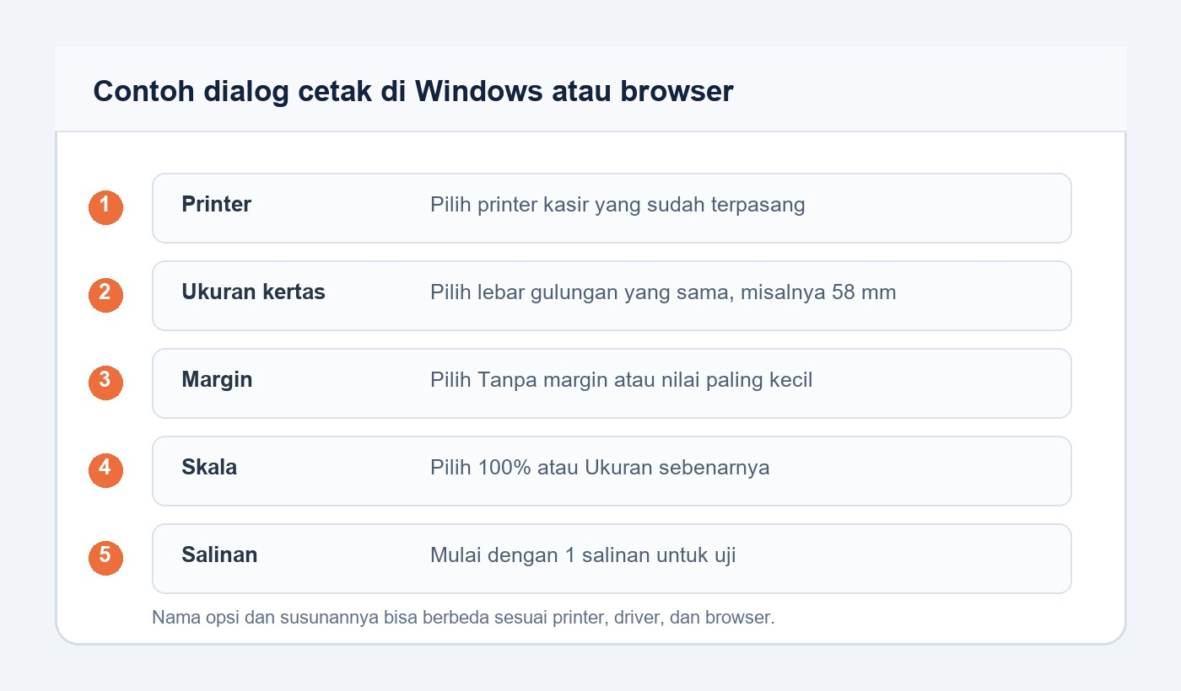
Ilustrasi pilihan umum di dialog cetak. Ini bukan screenshot dialog di komputer; letak dan nama opsi dapat berubah sesuai browser serta driver.
Jika ukuran gulungan tidak muncul, periksa daftar ukuran kertas pada preferensi driver printer. Gunakan ukuran yang tersedia dan paling sesuai. Aplikasi tidak bisa menambahkan ukuran yang tidak disediakan oleh driver.

3. Cetak struk dari transaksi
Setelah kasir menyelesaikan pembayaran di Kasir (POS), aplikasi memanggil fungsi cetak. Dialog printer browser dapat muncul untuk memilih printer dan menyetujui pencetakan. Periksa nama printer dan gulungannya sebelum menekan Cetak.

Cetak ulang transaksi lama
1. Buka Transaksi. Pilih Transaksi dari menu di sisi kiri.
2. Cari transaksi. Gunakan rentang tanggal jika perlu, lalu temukan nomor struk yang ingin dicetak ulang.
3. Buka rinciannya. Tekan ikon lihat pada baris transaksi. Pastikan barang dan totalnya benar.
4. Tekan Cetak Struk. Pilih printer toko, cek ukuran kertas, margin, dan skala, lalu tekan Cetak di dialog browser/Windows.
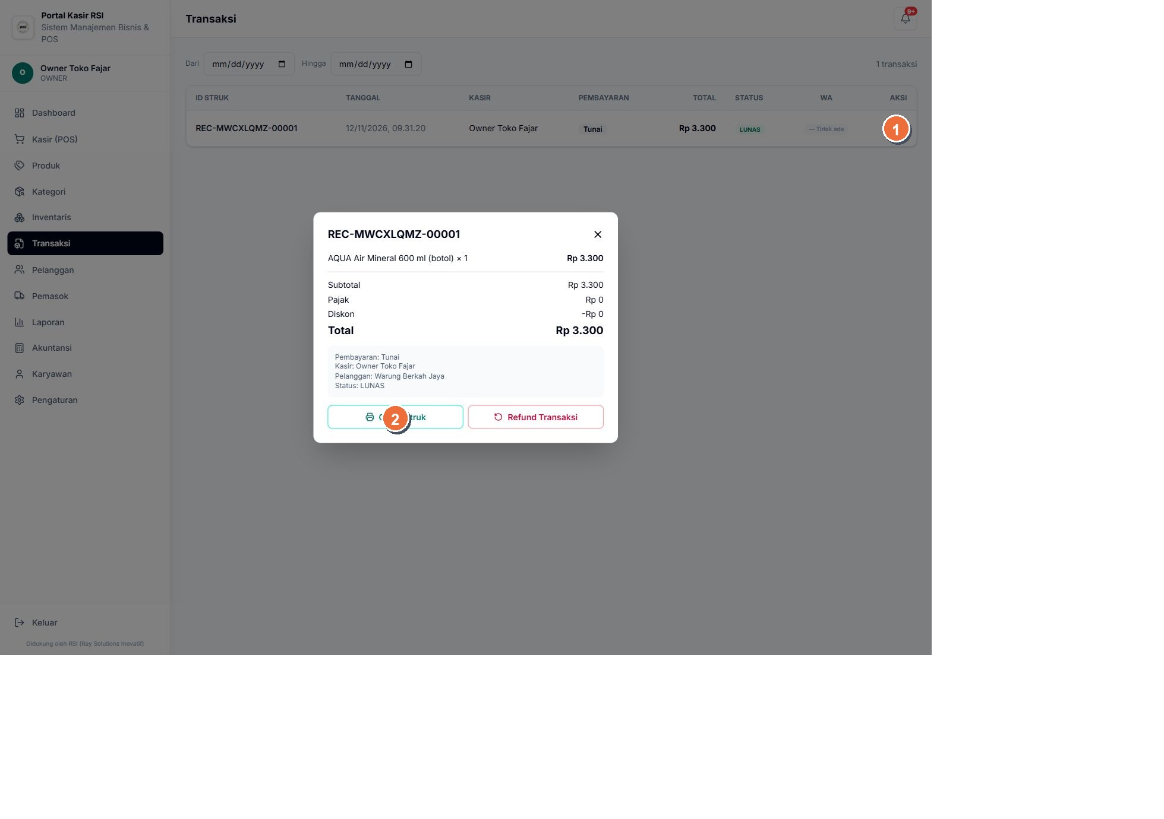
Pada daftar Transaksi, 1 buka detail baris. Di rincian, 2 tekan Cetak Struk.
Kasir perlu memilih printer dan opsi kertas yang cocok setiap kali dialog cetak meminta pilihan. Jika tidak ada dialog dan struk tidak keluar, coba Cetak Struk dari detail transaksi untuk memastikan browser tidak diblokir oleh pengaturan cetak.

4. Periksa hasil sebelum dipakai rutin
Gunakan transaksi yang sudah selesai untuk uji cetak ulang. Jika printer fisik belum tersedia, hasil digital dari Microsoft Print to PDF dapat membantu memeriksa lebar dan susunan isi, tetapi tidak bisa menguji sensor kertas, pemotong otomatis, atau batas cetak fisik.
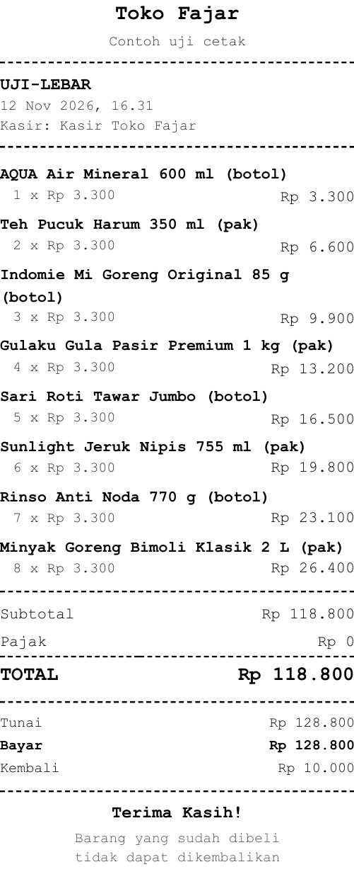
Contoh render digital struk pada lebar 58 mm. Isi struk panjang tetap mengikuti lebar gulungan dan bertambah ke bawah.
Yang dicek | Hasil yang diinginkan
Lebar | Tulisan dan nominal berada di dalam lebar kertas.
Margin | Tidak ada huruf yang menempel atau terpotong di tepi.
Ukuran teks | Nama barang, total, dan nominal terbaca jelas.
Akhir struk | Baris total, pembayaran, kembalian, dan ucapan penutup tercetak.

Jika hasil belum pas
Gejala | Langkah perbaikan
Sisi kiri atau kanan terpotong | Pastikan lebar aplikasi sama dengan gulungan dan ukuran driver. Kurangi margin dialog atau pilih ukuran kertas yang benar.
Tulisan terlalu besar | Pastikan skala dialog 100%. Turunkan Skala isi struk satu tingkat jika masih besar.
Tulisan terlalu kecil | Pastikan dialog tidak memakai Fit atau Shrink. Naikkan Skala isi struk sedikit.
Struk kosong atau tidak keluar | Pastikan printer aktif, koneksinya tersambung, driver terlihat di Windows, dan printer yang dipilih benar.
Bagian bawah hilang | Periksa panjang gulungan dan pengaturan paper/roll pada driver. Cetak satu struk lagi setelah disesuaikan.

Urutan pengecekan cepat
1. Pastikan printer siap. Periksa lampu printer, sambungan, dan kertas di dalamnya.
2. Cocokkan ukuran. Samakan angka lebar pada aplikasi dan pilihan paper/roll pada driver.
3. Ulangi nilai dasar. Gunakan margin isi 2 mm, margin printer minimum, serta skala isi dan skala dialog 100%.
4. Cetak ulang transaksi lama. Gunakan Transaksi lalu Cetak Struk untuk menguji lagi tanpa membuat transaksi baru.
Sesudah satu struk uji terlihat pas, simpan setelan itu untuk komputer kasir tersebut. Bila browser menampilkan pilihan berbeda, ikuti nama opsi yang tersedia pada driver printer.

5. Dukungan printer dan hasil pengujian
Struk dibentuk sebagai halaman browser dan dikirim lewat fasilitas cetak sistem operasi. Karena itu, aplikasi dapat menggunakan printer thermal USB atau jaringan, printer kasir, dan printer lain yang dikenali Windows serta ditampilkan oleh browser. Aplikasi tidak membaca merek/model printer secara langsung; daftar dan opsi cetak berasal dari driver yang sudah terpasang.
Pengaturan lebar aplikasi tersedia dari 40 sampai 120 mm. Tinggi halaman menyesuaikan panjang isi struk. Bentuk kertas yang benar-benar bisa dipilih tetap bergantung pada opsi dari driver printer.
Uji digital | Setelan | Hasil
Gulungan sempit | 58 mm, margin 0 mm, skala 80% | 1 halaman; lebar PDF sesuai 58 mm.
Ukuran 72 mm | 72 mm, margin 1 mm, skala 90% | 1 halaman; lebar PDF sesuai 72 mm.
Lebar khusus | 65 mm, margin 3 mm, skala 110% | 1 halaman; lebar PDF sesuai 65 mm.
Thermal umum | 80 mm, margin 2 mm, skala 100% | 1 halaman; lebar PDF sesuai 80 mm.
Gulungan lebar | 112 mm, margin 4 mm, skala 120% | 1 halaman; lebar PDF sesuai 112 mm.

Uji tersebut memakai contoh struk panjang dan render PDF melalui Chrome. Lebar halaman dan susunan digital sesuai pengaturan. Ini belum menjadi pengujian fisik pada printer thermal.
Batas pengujian pada komputer ini. Windows hanya menampilkan Microsoft Print to PDF dan OneNote. Tidak ada printer thermal fisik yang tersedia untuk menguji lebar area cetak, kecepatan, feed kertas, dan pemotong otomatis. Setelah printer toko terhubung, cetak ulang satu struk untuk memastikan hasil fisiknya pas.

Ringkasan setelan awal
- Pengaturan aplikasi: lebar sama dengan gulungan, margin isi 2 mm, skala isi 100%.
- Dialog browser/Windows: pilih printer toko, pilih roll dengan ukuran sama, margin minimum, skala 100%.
- Cetak satu struk dan cek kiri-kanan, baris total, serta bagian akhir sebelum dipakai rutin.

